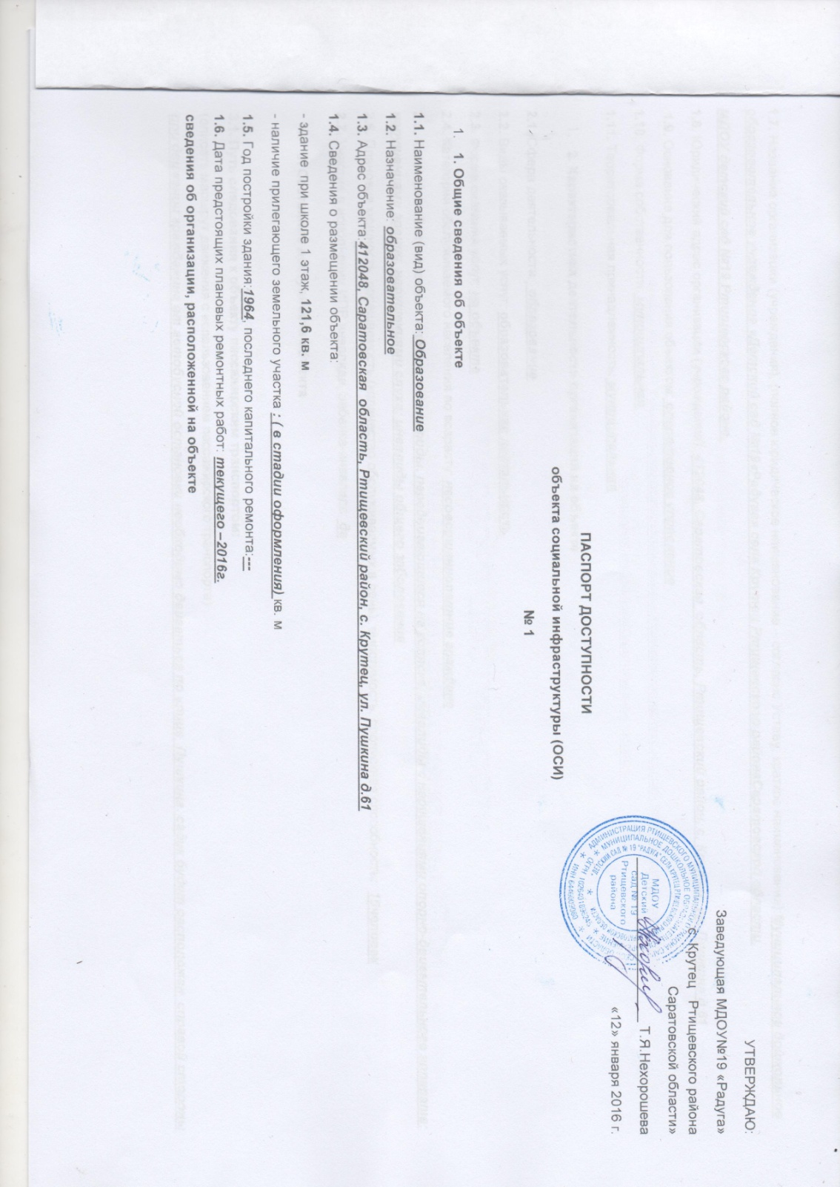

Муниципальное дошкольное образовательное учреждение «Детский сад №19«Радуга» села Крутец Ртищевского районаСаратовской области.

ПАСПОРТ ДОСТУПНОСТИ
объекта социальной инфраструктуры (ОСИ)

УТВЕРЖДАЮ:
Заведующая МДОУ№19 «Радуга»
с. Крутец Ртищевского района
Саратовской области»
_____________________ Т.Я.Нехорошева
«12» января 2016 г.
ПАСПОРТ ДОСТУПНОСТИ
объекта социальной инфраструктуры (ОСИ)
№ 1

- 1. Общие сведения об объекте
1.1. Наименование (вид) объекта: Образование
1.2. Назначение: образовательное
1.3. Адрес объекта:412048, Саратовская область, Ртищевский район, с. Крутец, ул. Пушкина д.61
1.4. Сведения о размещении объекта:
- здание при школе 1 этаж, 121,6 кв. м
- наличие прилегающего земельного участка : ( в стадии оформления) кв. м
1.5. Год постройки здания:1964, последнего капитального ремонта:---
1.6. Дата предстоящих плановых ремонтных работ: текущего –2016г.
сведения об организации, расположенной на объекте

1.7. Название организации (учреждения), (полное юридическое наименование – согласно Уставу, краткое наименование):Муниципальное дошкольное образовательное учреждение «Детский сад №19«Радуга» села Крутец Ртищевского районаСаратовской области,
МДОУ детский сад №19 Ртищевского района.
1.8. Юридический адрес организации (учреждения): 412048, Саратовская область, Ртищевский район, с. Крутец, ул. Пушкина д.61
1.9. Основание для пользования объектом: оперативное управление
1.10. Форма собственности: муниципальная
1.11. Территориальная принадлежность: муниципальная
- 2. Характеристика деятельности организации на объекте
2.1. Сфера деятельности: образование
2.2. Виды оказываемых услуг: образовательная деятельность
2.3. Форма оказания услуг: на объекте
2.4. Категории обслуживаемого населения по возрасту: несовершеннолетние граждане
2.5. Категории обслуживаемых инвалидов: инвалиды, передвигающиеся на коляске, инвалиды с нарушениями опорно-двигательного аппарата; нарушениями зрения, нарушениями слуха; инвалиды общего заболевания
2.6. Плановая мощность: посещаемость (количество обслуживаемых в день), вместимость, пропускная способность: 15человек
2.7. Участие в исполнении ИПР инвалида, ребенка-инвалида: да
- 3. Состояние доступности объекта

3.1. Путь следования к объекту пассажирским транспортом:
(описать маршрут движения с использованием пассажирского транспорта)
при движении гражданина от автобусной остановки необходимо двигаться по улице Пушкина, садик будет расположен справой стороны
наличие адаптированного пассажирского транспорта к объекту нет

3.2. Путь к объекту от ближайшей остановки пассажирского транспорта:
3.2.1. расстояние до объекта от остановки транспорта:500 м
3.2.2. время движения (пешком):10 мин
3.2.3. наличие выделенного от проезжей части пешеходного пути: да
3.2.4. Перекрестки: нет
3.2.5. Информация на пути следования к объекту: нет
3.2.6. Перепады высоты на пути: нет

3.3. Организация доступности объекта для инвалидов – форма обслуживания*

№  п/п | Категория инвалидов  (вид нарушения) | Вариант организации доступности объекта  (формы обслуживания)*
1. | Все категории инвалидов и МГН | ДУ
 | в том числе инвалиды:
2. | передвигающиеся на креслах-колясках | ДУ
3. | с нарушениями опорно-двигательного аппарата | ДУ
4. | с нарушениями зрения | ДУ
5. | с нарушениями слуха | ДУ
6. | с нарушениями умственного развития | ВНД
* - указывается один из вариантов: «А», «Б», «ДУ», «ВНД»

3.4. Состояние доступности основных структурно-функциональных зон
№  п/п | Основные структурно-функциональные зоны | Состояние доступности, в том числе для основных категорий инвалидов**
1. | Территория, прилегающая к зданию (участок) | ДЧ-И (К, О, С, Г)
2. | Вход (входы) в здание | ДЧ-И (К, О, С, Г)
3. | Путь (пути) движения внутри здания (в т.ч. пути эвакуации) | ДЧ-И (К, О, С, Г)
4. | Зона целевого назначения здания (целевого посещения объекта) | ДЧ-И (К, О, С, Г)
5. | Санитарно-гигиенические помещения | ДЧ-И (К, О, С, Г)
6. | Система информации и связи (на всех зонах) | ДЧ-И (К, О, С, Г)
7. | Пути движения к объекту (от остановки транспорта) | ДП-В
** Указывается: ДП-В - доступно полностью всем; ДП-И (К, О, С, Г, У) – доступно полностью избирательно (указать категории инвалидов); ДЧ-В - доступно частично всем; ДЧ-И (К, О, С, Г, У) – доступно частично избирательно (указать категории инвалидов); ДУ - доступно условно, ВНД – временно недоступно

3.5. ИТОГОВОЕ ЗАКЛЮЧЕНИЕ о состоянии доступности ОСИ: Состояние доступности объекта оценено как доступно частично избирательно для разных категорий инвалидов, а также условная (с дополнительной помощью) доступность, что не обеспечивает полноценного нахождения на объекте.
- 4. Управленческое решение

4.1. Рекомендации по адаптации основных структурных элементов объекта
№  п/п | Основные структурно-функциональные зоны объекта | Рекомендации по адаптации объекта (вид работы)*
1. | Территория, прилегающая к зданию (участок) | текущий ремонт
2. | Вход (входы) в здание | технические решения невозможны – организация альтернативной формы обслуживания, капитальный ремонт
3. | Путь (пути) движения внутри здания (в т.ч. пути эвакуации) | текущий ремонт
4. | Зона целевого назначения здания (целевого посещения объекта) | индивидуальные решения с помощью ТСР
5. | Санитарно-гигиенические помещения | текущий ремонт
6. | Система информации на объекте (на всех зонах) | индивидуальные решения с помощью ТСР, текущий ремонт
7. | Пути движения к объекту (от остановки транспорта) | не нуждается, доступ обеспечен
8. | Все зоны и участки | текущий ремонт
*- указывается один из вариантов (видов работ): не нуждается; ремонт (текущий, капитальный); индивидуальное решение с ТСР; технические решения невозможны – организация альтернативной формы обслуживания

4.2. Период проведения работ: до декабря 2016 года
в рамках исполнения плана по обеспечению доступности объекта МДОУ
«Детский сад №19»Радуга» ул.Пушкина,д.61, село Крутец,Ртищевский район , Саратовская область
4.3. Ожидаемый результат (по состоянию доступности)после выполнения работ по адаптации: беспрепятственный доступ (эвакуация) на объект
Оценка результата исполнения программы, плана (по состоянию доступности):доступно в полном объеме.

4.4. Для принятия решения требуется, не требуется (нужное подчеркнуть):
- 1. Согласование работ с надзорными органами (в сфере проектирования и строительства архитектуры).
- 2. Техническая экспертиза; разработка проектно-сметной документации.
- 3. Согласование с собственником объекта.

4.5. Информация размещена (обновлена) на Карте доступности субъекта РФ: нет
5. Особые отметки

Паспорт сформирован на основании:

- Анкеты (информации об объекте) от «11» января 2016 г.

- Акта обследования объекта: № акта 1 от «11» января 2016 г.

- Решения рабочей Комиссии «Детский сад №19»Рдуга» и от «11» января 2016 г.

В составе:

Заведующего МДОУ №19 Нехорошевой Т.Я..;

Воспитатель МДОУ №19 Силантьевой Л.Н.
Младший воспитатель Ильиной Т.К.

